TAREA

Escribe una “R” si representa una línea recta
o escribe una “C” si representa una línea curva

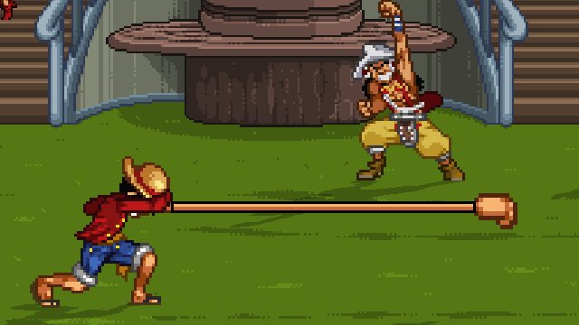
El brazo de luffy La base de la taza

____________ ____________

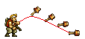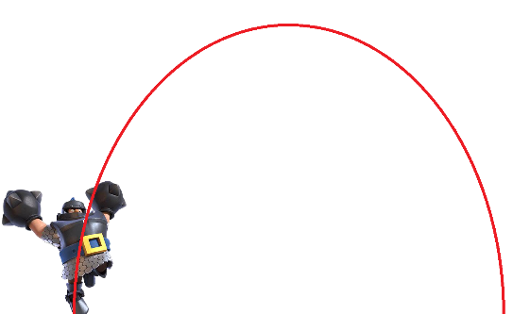

El camino de la granada del metal slug El salto del megacaballero

______________ ______________

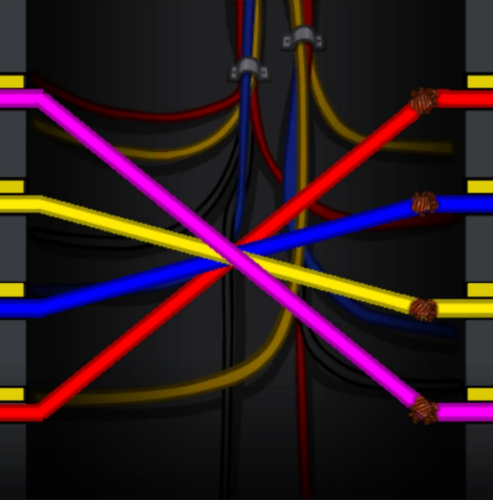

El poste de una bandera Los cables de among us

__________ ___________

